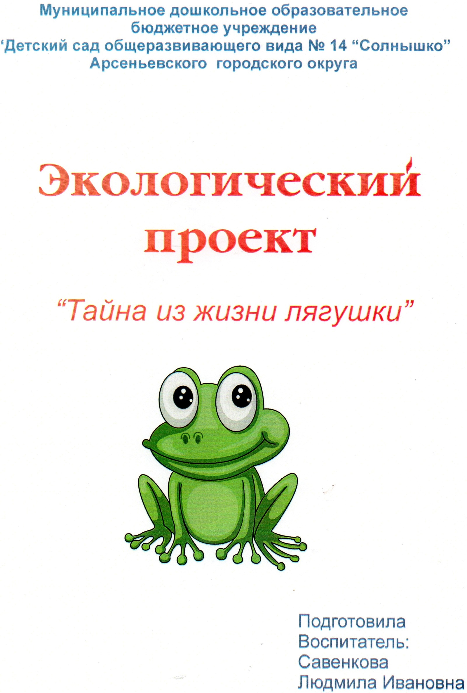

1 | Тема: | «Тайна из жизни лягушки»
2 | Проблема: | Лягушка - полезное животное, лягушек становится меньше, поэтому к ним нужно относиться бережно, их надо оберегать.
3 | Цель: | Закрепить знания о пользе лягушек, познакомить детей с понятием земноводные.
4 | Задачи: | Обогащать представления о лягушках. Изучение земноводных и среда их обитания и размножения.
5 | Решение проблемы: | Очистим канаву от мусора
6 | Методы: | Провели наблюдение за развитием головастиков и появлением крошечных лягушат
7 | Ожидаемый результат: | Ребята расширили знания о лягушках

Экологический проект «Тайна из жизни лягушки»

Вид деятельности |  | Цель
1 | Чтение сказки «Теремок», «Царевна лягушка». | Воспитывать интерес к народным сказкам. Умение их слушать и понимать.
2 | Беседа о лягушках и рассмотрение иллюстраций. | Закрепить знания о внешнем виде лягушки. Познакомить с движением лягушки (прыгает по суше, плавает в воде), строением передних и задних конечностей (задние лапы длиннее, чем передние, поэтому лягушки прыгают).
3 | Беседа «Какую пользу приносит лягушка?» | Лягушки уничтожают вредных насекомых, их надо охранять.
4 | Загадки о лягушках. | Развивать у детей мышление.
5 | Рассматривание икры в баночке, а в них черные точки. | Рассмотреть строение икры.
6 | Рисование икры. | Развивать моторику рук.
7 | Наблюдение , как из икринок появляются головастики. | Черные крупинки удлинились и стали похожи на запятую.
8 | Рисование головастиков. | Развивать моторику рук.
9 | Выпускание головастиков в канаву, наблюдение за появлением маленьких лягушат и их передвижением. | Развивать у детей наблюдение.
10 | Аппликация «Лягушка на болоте». | Прививать навыки творчества, развивать мелкую моторику.
11 | Изготовление масок для игры, исполнение песни «Лягушата» | Создать эмоциональное, радостное настроение.
12 | Презентация – выставка детского творчества, показ игры драматизации.


